Искусство

Зодчество, живопись и ваяние представлены во Владимиро-Суздальском княжестве во всё своём великолепии. За столетие это искусство прошло путь от суровой простоты ранних храмов (церковь Бориса и Глеба в Кидекше, Спасо-Преображенский собор в Переславле-Залесском) до утонченно-изысканного изящества Георгиевского собора в Юрьеве.

**Зодчество**

**Церковь Бориса и Глеба (Кидекша)**

[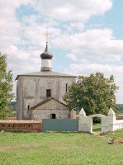](http://ency.info/images/0_733bf_d3578bfa_orig/kideksha_sobor.jpg)

Это один из древнейших памятников белокаменного зодчества домонгольской Руси, наиболее ранняя белокаменная постройка Северо-восточной Руси. Построена в правление Юрия Долгорукого, датируется 1152 г. В настоящее время здесь музей. Ки́декша – село в Суздальском районе Владимирской области.  
Церковь Бориса и Глеба одноглавая, четырёхстолпная, трехапсидная. Сложена из тщательно отёсанных и положенных почти насухо квадров качественного белого камня.

**Спасо-Преображенский собор (Переславль-Залесский)**

[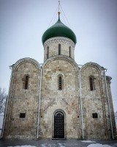](http://ency.info/images/0_733bf_d3578bfa_orig/spaso-preobrazensky_cathedral_in_pereslavl-zalessky_2016.jpg)

Заложен Юрием Долгоруким в 1152 г. Достроен при Андрее Боголюбском в 1157 г. В настоящее время здесь расположен филиал городского музея-заповедника. Это одноглавый крестово-купольный четырёхстолпный трёхапсидный храм. Толщина стен: от 1 м 30 см до 1 м. Высота храма в древности составляла около 22 м.

[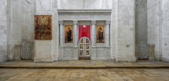](http://ency.info/images/0_733bf_d3578bfa_orig/--18--0401.jpg)

***Интерьер собора***  
Как известно, город Владимир назван в честь его основателя, Владимира Мономаха. Сын Юрия Долгорукого – Андрей Боголюбский – перенёс сюда свою резиденцию.  
**Андрей Боголюбский** – государственный деятель, полководец и дипломат.

[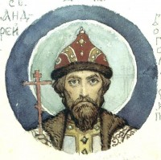](http://ency.info/images/0_733bf_d3578bfa_orig/bogol.jpg)

***В. Васнецов «Андрей Юрьевич Боголюбский». Эскиз росписи Владимирского собора в Киеве (1885-1896). Государственная Третьяковская галерея (Москва)***  
В правление Андрея Боголюбского Владимиро-Суздальское княжество достигло значительного могущества и было сильнейшим на Руси, а впоследствии стало ядром современного Российского государства.  
Много можно было бы рассказать о непростом характере этого князя и о его не всегда благочестивых поступках, но рамки статьи не позволяют нам этого сделать. Скажем только, что заслуга его заключается в том, что он приостановил распад Руси и понял значение Владимиро-Суздальской земли как нового центра её объединения. Город Владимир, как и всё княжество, стал при нём крупнейшим центром русской культуры. Боголюбский собрал в своё княжество «всех земель мастеры», особенно из Галицкой Руси, бывшей в то время связующим звеном Руси с Западом. Но не только оттуда. Истоки владимиро-суздальского храмового строительства следует искать в переплетении многих культур. Однако владимирские шедевры – исключительное явление в мировой культуре, подобных нет ни в одной стране.

**Успенский собор (Владимир)**

[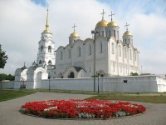](http://ency.info/images/0_733bf_d3578bfa_orig/uspsobor.jpg)

Успенский собор – памятник русского зодчества XII в. Это один из немногих храмов, в котором сохранились подлинные фрески Андрея Рублёва.  
В 1992 г. Успенский собор был включён в список памятников Всемирного наследия ЮНЕСКО.  
Белокаменный собор был построен при князе Андрее Боголюбском в 1158-1160 гг. Расписан в 1161 г.  
В настоящее время Успенский собор находится в совместном ведении Русской православной церкви и Владимиро-Суздальского музея-заповедника, является кафедральным собором Владимирской епархии. В храме проводятся регулярные богослужения, в остальное время он открыт как музейная экспозиция.

**Храм Покрова на Нерли (Боголюбово)**

[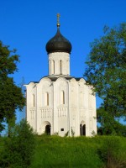](http://ency.info/images/0_733bf_d3578bfa_orig/cerkov_pokrova_na_nerli_4.jpg)

Построен в память об удачном походе суздальских войск на волжских булгар. Это один из самых поэтических древнерусских храмов, он посвящен празднику Покрова. Расположен в полутора километрах от Боголюбова, выдающийся памятник зодчества владимиро-суздальской школы. Датой основания считается 1165 или 1158 г.  
Старые мастера умели так расположить постройку, чтобы она идеально вписывалась в пейзаж. Расположение храма уникально в том смысле, что церковь выстроена в низине, на заливном лугу, и стоит на рукотворном холме высотой около 3 м. Ранее около церкви было место впадения Нерли в Клязьму (ныне русла рек изменили своё положение). И церковь находилась на речной «стрелке», оформляя перекрёсток водных торговых путей.

Фундамент храма уходит на глубину более 5 м – эта технология позволяла противостоять подъёму воды при разливах реки.  
Художник И. Грабарь считал, что «церковь Покрова на Нерли близ Владимира является не только самым совершенным храмом, созданным на Руси, но и одним из величайших памятников мирового искусства...»  
Храм крестово-купольного типа, четырёхстолпный, трёхапсидный, одноглавый, c аркатурно-колончатыми поясами и перспективными порталами. Стены церкви строго вертикальны, но выглядят наклонёнными внутрь, этим достигается иллюзия большей высоты сооружения. В интерьере крестчатые столпы сужаются кверху, что при небольших размерах храма создает дополнительное ощущение «высотности» интерьера.  
Первоначальные внутренние росписи храма сбиты при поновлении в 1877 г., т.е полностью утрачены. Стены церкви украшены резными рельефами. Центральная фигура в композиции трёх фасадов храма – восседающий на троне царь Давид-псалмопевец с псалтерием в левой руке, двуперстно благословляющий правой рукой. В оформлении используются львы, птицы и женские маски.

[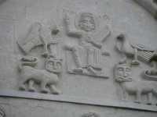](http://ency.info/images/0_733bf_d3578bfa_orig/church_of_the_intercession_of_the_holy_virgin_on_nerl_river_sculptures.jpg)

Существует легенда, что князь Андрей построил этот храм после кончины любимого сына Изяслава – в память о нём. Храм стоит, словно свеча, отражаясь в воде, сверкая ослепительной белизной.

[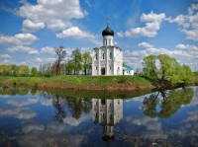](http://ency.info/images/0_733bf_d3578bfa_orig/1593818_original.jpg)

**Боголюбский дворец (1158-1165)**

[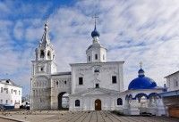](http://ency.info/images/0_733bf_d3578bfa_orig/dvorec-andreya-bogolyubskogo.jpg)

Владимиро-суздальский князь Андрей Юрьевич Боголюбский (второй сын ростово-суздальского князя Юрия Владимировича Долгорукого) около 1158 г. основал здесь загородную резиденцию. В этой резиденции он воздвиг храм в честь Рождества Богородицы. Это был настоящий замок-крепость, включавший собор, переходы из него в княжеский терем и т.д. Помимо храмов, ансамбль включал 2-этажный каменный дворец и каменный киворий (навес над престолом, поддерживаемый колоннами).  
Князь Андрей был убит в этом замке боярами в результате заговора. Во искупление этого злодеяния и был основан в Боголюбове монастырь.

[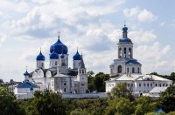](http://ency.info/images/0_733bf_d3578bfa_orig/_2.jpg)

**Золотые ворота (Владимир)**

[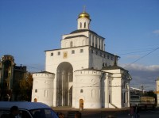](http://ency.info/images/0_733bf_d3578bfa_orig/1024px-russia-vladimir-golden_gate-1.jpg)

Золотые ворота построены в 1164 г. при владимирском князе Андрее Боголюбском. Они использовались как оборонительное сооружение и как триумфальная арка; оформляли парадный вход в самую богатую княжеско-боярскую часть города.  
Это были самые парадные ворота города в XII-XIII вв. Ипатьевская летопись сообщает, что князь их золотом «учини», т.е. они были покрыты листами золоченой меди, ярко блестевшей на солнце. Вплотную к воротам с севера и юга примыкали насыпные валы с глубокими рвами с наружной стороны. Через рвы от ворот проходил мост, выводивший за город. Высота арки 14 м. Массивные дубовые створы ворот висели на кованых петлях. По верху этой перемычки был устроен деревянный настил, который служил дополнительной боевой площадкой. В центре этой площадки была возведена надвратная белокаменная церковь Положения риз Богоматери.

[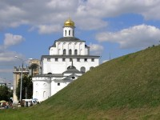](http://ency.info/images/0_733bf_d3578bfa_orig/vladimir_gate_04_08_2005.jpg)

***Золотые ворота со стороны Козлова вала***  
Золотые ворота не имели аналогов в средневековой Европе.

**Дмитриевский собор (Владимир)**

[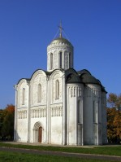](http://ency.info/images/0_733bf_d3578bfa_orig/saint_dmitry_cathedral_in_vladimir.jpg)

В 1194-1197 гг., в эпоху наивысшего могущества и расцвета великого Владимирского княжества, великий князь владимирский Всеволод Юрьевич Большое Гнездо построил собор в честь своего небесного покровителя Дмитрия Солунского (князь Всеволод в крещении носил имя Димитрий). Собор являет собой канонический пример крестово-купольного белокаменного храма владимиро-суздальской архитектурной школы. Знаменит своей белокаменной резьбой. В 1992 г. включён в список памятников Всемирного наследия ЮНЕСКО.  
Собор той же конструкции, что и церковь Покрова на Нерли, но отличный от него тем, что не устремлен ввысь, а торжественно, спокойно и величаво стоит на земле. От его образа веет не легкостью и изяществом, а эпической силой.  
Повреждённый и разграбленный монголо-татарами, храм много раз горел и подвергался разграблениям. В результате реставрации 1837-1839 гг. по распоряжению Николая I храм лишился интереснейших частей — лестничных башен и галерей.  
В настоящее время действует как музейная экспозиция. Богослужения в храме не проходят.  
Особенностью Дмитриевского собора является его резьба. Мощный колончатый пояс делит фасады по горизонтали на две части, вся верхняя часть сплошь украшена резьбой. Украшение Дмитриевского собора скорее всего дело рук русских зодчих и резчиков.

[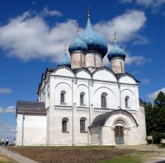](http://ency.info/images/0_733bf_d3578bfa_orig/cathedral_of_the_nativity_of_the_theotokos_suzdal_03.jpg)

При князе Юрии Всеволодовиче был построен ***собор Рождества Богородицы в Суздале*** (1122-1125), верхняя его часть перестроена в XVI в. Это шестистолпный, с тремя притворами и поначалу с тремя главами собор. Одной из последних построек домонгольской поры был ***Георгиевский собор в Юрьеве-Польском (Владимирская область)*** в честь св. Георгия (1230–1234).

[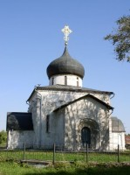](http://ency.info/images/0_733bf_d3578bfa_orig/georg-kathedral-yp.jpg)

Сооружён князем Святославом Всеволодовичем. Представлял собой кубический храм с тремя притворами (перестроен в XV в.).

[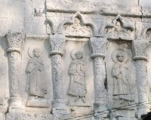](http://ency.info/images/0_733bf_d3578bfa_orig/-.__._-_.jpg)

Покрытый сверху донизу узором резьбы, храм действительно напоминает какую-то затейливую шкатулку. Здесь отражены и религиозная, и политическая тематики, и сказочные сюжеты, и воинская тема.

**Живопись**

О монументальной живописи Владимиро-Суздальской школы можно судить по сохранившимся фрагментам сцены Страшного суда Дмитриевского собора, росписи которого, по мнению исследователей, исполняли как русские, так и византийские мастера.

[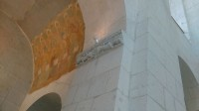](http://ency.info/images/0_733bf_d3578bfa_orig/__._5.jpg)

***Фрески «Страшный суд» и улыбающиеся львы***

***[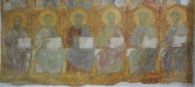](http://ency.info/images/0_733bf_d3578bfa_orig/lossy-page1-1920px-_____.______.tif.jpg)***

***Фреска из Дмитриевского собора Владимира (северная часть свода). Изображены апостолы: Павел, Матфей, Марк, Симон, Яков, Фома***

***[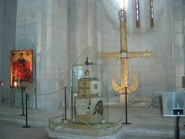](http://ency.info/images/0_733bf_d3578bfa_orig/inside_the_cathedral_vladimir_dimitrin_kirkossa_c.jpg)***

***Центральная апсида с иконой Дмитрия Солунского, купольным крестом и ковчежцем-мощевиком***  
Икон XII-XIII вв. Владимиро-Суздальского княжества сохранилось немного, но среди них есть настоящие шедевры иконописи.

[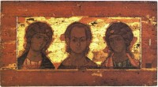](http://ency.info/images/0_733bf_d3578bfa_orig/spas_emmanuil_s_arhangelami_ikona.jpg)

Это икона «Деисус» (в переводе с греческого «моление, прошение»). С двух сторон молодого Христа изображены скорбные ангелы, композиция символизирует идею заступничества. Обычно справа и слева от Христа изображались Богоматерь и Иоанн Креститель в традиционном жесте молитвенного заступничества. «Ангельский деисус» включает в изображение Христа и двух архангелов – Михаила и Гавриила.

**Владимирская Богоматерь**

[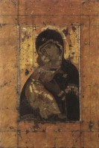](http://ency.info/images/0_733bf_d3578bfa_orig/46.jpg)

Живопись Владимиро-Суздальской Руси была тесно связана с традициями византийского искусства. Эту связь обнаруживает знаменитая икона «Богоматерь Владимирская». Существует предание, что её привёз из Константинополя в дар Юрию Долгорукому один киевский купец. Другие историки считают, что икона была подарком князю от византийских духовных и светских властей за его почтительность по отношению к Константинополю.  
Неизвестный художник соединил в иконе духовное величие с трепетной нежностью матери. Владимирская Богоматерь притягивает взоры своей утончённой красотой. Не случайно именно эту икону сделал покровительницей Северо-Восточной Руси князь Андрей Боголюбский.

[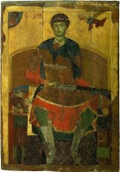](http://ency.info/images/0_733bf_d3578bfa_orig/saint_demetrios_de_thessalonique.jpg)

***Икона «Димитрий Солунский» (XII век)***. Дерево, паволока, левкас; яичная темпера. 156 × 108 см. Третьяковская галерея (Москва)  
Икона написана неизвестным автором по заказу князя Всеволода Большое Гнездо (в крещении Дмитрием) для Дмитриевского собора во Владимире. Дмитрий Солунский как бы олицетворяет князя-витязя, призванного творить правый суд и оберегать свой народ.  
Икона «Ярославская Оранта» – икона Богородицы, написанная в XII-XIII вв. и происходящая из Спасо-Преображенского собора ярославского Спасо-Преображенского монастыря.

[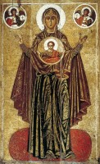](http://ency.info/images/0_733bf_d3578bfa_orig/800px-oranta.jpg)

***Богоматерь Великая Панагия (Оранта). Ярославль. 193.2 × 120.5 см. Первая треть XIII в. Государственная Третьяковская Галерея (Москва)***  
На иконе – изображение могучей, но любящей и сострадающей людям Заступницы всего человечества.

**Декоративно-прикладное искусство**

Во Владимиро-Суздальской земле на высоком уровне находилось и прикладное искусство. Западные ворота Суздальского собора были расписаны «жжёным золотом», роспись напоминала офорт в графике.

[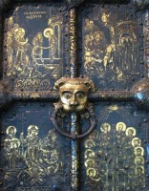](http://ency.info/images/0_733bf_d3578bfa_orig/syzdal.jpg)

***«Золотые врата» Рожденственского собора в Суздале (XIII в.)***  
Во владимирских кладах найдены браслеты, в которых рисунок орнамента напоминает пластику соборов, ювелирные украшения.